Министерство науки и высшего образования Российской Федерации
Санкт-Петербургский политехнический университет Петра Великого
Институт компьютерных наук и технологий
Высшая школа киберфизических систем и управления

ОТЧЁТ
по лабораторной работе №7
по дисциплине «Алгоритмизация и программирование»

Вариант 14

Выполнил:

студент гр. 5130901/30006 14.05.24 Пелевин Н.А.

Проверил:

Целищева А.А.

Санкт-Петербург
2023 г.

-- Задание:
вариант 14
Дан текст. Посчитать количество гласных и согласных букв
-- Текст программы:
#include <iostream>
#include <fstream>
#include <string>
#include <algorithm>
#include <cctype>

using namespace std;

struct node //узлы
{
char d; //дата
int c; //цвет(1 - красный, 0 - черный)
int rep;
struct node* p; //родитель
struct node* r; //правый потомок
struct node* l; //левый потомок
};

struct node* root = NULL; //Глобальный корень для всего дерева

char alfsg[] = "qwrtpsdfghjklzxcvbnm"; //алфавит согласных
char alfgl[] = "eyuioa"; //алфавит гласных

struct node* insert(struct node* trav, struct node* temp) //функция для вставки узлов
{
if (trav == NULL) //если дерево пусто, вернуть новый узел
return temp;

if (temp->d < trav->d) //спуск по дереву
{
trav->l = insert(trav->l, temp);
trav->l->p = trav;
}

else if (temp->d > trav->d)
{
trav->r = insert(trav->r, temp);
trav->r->p = trav;
}

else if (trav->d == temp->d)
{
trav->rep += 1;
}

return trav; //возврат указателя структуры узла
}

void rightrotate(struct node* temp) //функция правого поворота
{
struct node* left = temp->l;
temp->l = left->r;

if (temp->l)
temp->l->p = temp;

left->p = temp->p;

if (!temp->p)
root = left;

else if (temp == temp->p->l)
temp->p->l = left;

else
temp->p->r = left;

left->r = temp;
temp->p = left;
}

void leftrotate(struct node* temp) //функция левого поворота
{
struct node* right = temp->r;
temp->r = right->l;

if (temp->r)
temp->r->p = temp;

right->p = temp->p;

if (!temp->p)
root = right;

else if (temp == temp->p->l)
temp->p->l = right;

else
temp->p->r = right;

right->l = temp;
temp->p = right;
}

void fixup(struct node* root, struct node* pt)
{
struct node* parent_pt = NULL;
struct node* grand_parent_pt = NULL;
pt->p = NULL;

while ((pt->p) && (pt != root) && (pt->c != 0)
&& (pt->p->c == 1))
{
parent_pt = pt->p;
grand_parent_pt = pt->p->p;

/* Case : A
Parent of pt is left child
of Grand-parent of
pt */
if (parent_pt == grand_parent_pt->l)
{

struct node* uncle_pt = grand_parent_pt->r;

/* Case : 1
The uncle of pt is also red
Only Recoloring required */
if (uncle_pt != NULL && uncle_pt->c == 1)
{
grand_parent_pt->c = 1;
parent_pt->c = 0;
uncle_pt->c = 0;
pt = grand_parent_pt;
}

else {

/* Case : 2
pt is right child of its parent
Left-rotation required */
if (pt == parent_pt->r) {
leftrotate(parent_pt);
pt = parent_pt;
parent_pt = pt->p;
}

/* Case : 3
pt is left child of its parent
Right-rotation required */
rightrotate(grand_parent_pt);
int t = parent_pt->c;
parent_pt->c = grand_parent_pt->c;
grand_parent_pt->c = t;
pt = parent_pt;
}
}

/* Case : B
Parent of pt is right
child of Grand-parent of
pt */
else {
struct node* uncle_pt = grand_parent_pt->l;

/* Case : 1
The uncle of pt is also red
Only Recoloring required */
if ((uncle_pt != NULL) && (uncle_pt->c == 1))
{
grand_parent_pt->c = 1;
parent_pt->c = 0;
uncle_pt->c = 0;
pt = grand_parent_pt;
}
else {
/* Case : 2
pt is left child of its parent
Right-rotation required */
if (pt == parent_pt->l) {
rightrotate(parent_pt);
pt = parent_pt;
parent_pt = pt->p;
}

/* Case : 3
pt is right child of its parent
Left-rotation required */
leftrotate(grand_parent_pt);
int t = parent_pt->c;
parent_pt->c = grand_parent_pt->c;
grand_parent_pt->c = t;
pt = parent_pt;
}
}
}
}

void inorder(struct node* trav) //обход дерева центральным способом
{
if (trav == NULL) return;

inorder(trav->l);

cout << trav->d;

inorder(trav->r);

}

void postorder(struct node* trav) //обход дерева обратным способом
{
if (trav == NULL) return;

inorder(trav->l);
inorder(trav->r);

cout << trav->d;

}

void preorder(struct node* trav) //обход дерева прямым способом
{
if (trav == NULL) return;

cout << trav->d;

inorder(trav->l);
inorder(trav->r);
}

void search(node* trav, int& ks, int& kg)
{
if (trav == NULL)
{
return;
}

search(trav->l, ks, kg);

for (int i = 0; i < strlen(alfsg); i++)
{
if (trav->d == alfsg[i])
{
ks += trav->rep;
}
}

for (int i = 0; i < strlen(alfgl); i++)
{
if (trav->d == alfgl[i])
{
kg += (trav->rep);
}
}

search(trav->r, ks, kg);

}

int main()
{
setlocale(LC_ALL, "ru");

fstream file;
file.open("text.txt"); //Файл с текстом

int ks = 0, kg = 0, ks1 = 0, kg1 = 0;
string a;

while (!file.eof()) //пока файл не пустой
{
getline(file, a);

std::transform(a.begin(), a.end(), a.begin(),
[](unsigned char c) { return std::tolower(c); }); //заглавные в маленькие
for (int i = 0; i < strlen(a.c_str()); i++)
{

struct node* temp = (struct node*)malloc(sizeof(struct node));
if (a[i] >= 'a' and a[i] <= 'z')
{
temp->r = NULL;
temp->l = NULL;
temp->p = NULL;
temp->d = a[i];
temp->c = 1;
temp->rep = 1;

root = insert(root, temp);
fixup(root, temp);
root->c = 0;

//последовательный поиск
for (int j = 0; j < strlen(alfsg); j++)
{
if (temp->d == alfsg[j])
{
ks++;
}
}
for (int j = 0; j < strlen(alfgl); j++)
{
if (temp->d == alfgl[j])
{
kg++;
}
}
}
}
}
search(root, ks1, kg1);

cout << "Обход дерева: " << "\n\n" << "Прямой способ - ";
preorder(root);

cout << "\n\n" << "Обратный способ - ";
postorder(root);

cout << "\n\n" << "Центральный способ - ";
inorder(root);

cout << "\n\n" << "Поиск последовательный \nКол-во гласных букв - " << kg << endl << "Кол-во согласных букв - " << ks << endl;
cout << endl << "Поиск по дереву\n Кол-во гласных букв - " << kg1 << endl << "Кол-во согласных букв - " << ks1 << endl;

return 0;
}-- Пример работы:

Входные данные:
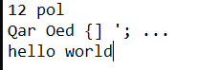

Выходные данные:
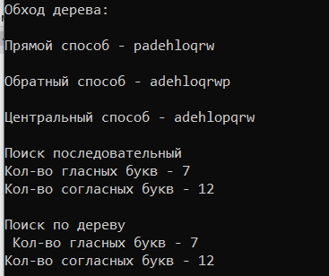

Входные данные:
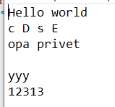

Выходные данные:
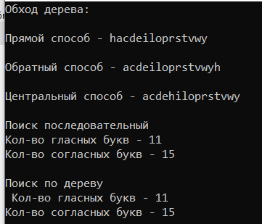

-- Вывод:
За эту работу я освоил методы поиска, спроектировал и использовал дерево поиска, заполнил его данными. создал программу для поиска по созданному дереву.

